BCH ĐOÀN TỈNH PHÚ YÊN  *** | ĐOÀN TNCS HỒ CHÍ MINH
TÀI LIỆU SINH HOẠT CHI ĐOÀN
Tháng 7/2021
------------

THEO DÒNG LỊCH SỬ
Những ngày đáng nhớ trong tháng 7:
-------
- 02/7/1976: Kỷ niệm Ngày nước ta đổi quốc hiệu từ Việt Nam Dân chủ cộng hòa thành Cộng hòa xã hội chủ nghĩa Việt Nam.
- 11/7: Kỷ niệm Ngày Dân số thế giới.
- 15/7/1950: Kỷ niệm Ngày truyền thống thanh niên xung phong.
- 17/7/1966: Ngày Hồ Chủ tịch ra lời kêu gọi “Không có gì quý hơn độc lập, tự do”.
- 20/7/1954: Ngày ký hiệp định Giơnevơ.
- 27/7/1947: Kỷ niệm Ngày thương binh, liệt sĩ Việt Nam.
- 28/7/1929: Kỷ niệm Ngày thành lập công đoàn Việt Nam.

KỶ NIỆM 71 NĂM NGÀY TRUYỀN THỐNG LỰC LƯỢNG THANH NIÊN XUNG PHONG (15/7/1950 – 15/7/2021)
Sự ra đời và trưởng thành trong thời kỳ kháng chiến chống Pháp (1950 -1954)
Với tầm nhìn chiến lược về vai trò của thanh niên trong sự nghiệp cách mạng, cách đây 71năm,ngày 15/7/1950, Bác Hồ đã chỉ đạo Đảng đoàn Ban Thanh vận Trung ương và Ban Thường vụ Trung ương Đoàn Thanh niên Cứu quốc Việt Nam tổ chức đội thanh niên tập trung dài ngày để phục vụ kháng chiến và kiến quốc, khi kháng chiến thành công, lấy tên là: “Đội Thanh niên xung phong công tác”. Quyết định lịch sử ấy đã khai sinh ra Đội Thanh niên xung phong (TNXP) công tác Trung ương đầu tiên tại Núi Hồng, xã Yên Lãng, huyện Đại Từ, tỉnh Thái Nguyên, gồm 03 Liên phân đội với 225 cán bộ, đội viên do đồng chí Vương Bích Vượng -ủy viên Ban Chấp hành Trung ương Đoàn làm Đội trưởng. Đầu tháng 8-1950, Đội TNXP công tác Trung ương xuất quân phục vụ Chiến dịch Biên giới, đã lập công xuất sắc, được Bác Hồ gửi thư khen, được Đại tướng Tổng Tư lệnh Võ Nguyên Giáp tuyên dương: “Đội TNXP công tác đã nêu cao tinh thần tích cực xung phong, triệt để tuân theo kỷ luật chiến trường, tổ chức chặt chẽ, gương mẫu trong mọi nhiệm vụ,…”
Ngày 20/3/1951, Bác Hồ đến thăm đơn vị Liên phân đội TNXP 312 làm nhiệm vụ tại cầu Nà Cù, thôn Nà Cù, xã Cẩm Giàng, huyện Bạch Thông, tỉnh Bắc Cạn và đọc tặng 4 câu thơ:
“Không có việc gì khó
Chỉ sợ lòng không bền
Đào núi và lấp biển
Quyết chí ắt làm nên”
4 câu thơ của Bác là lời giáo huấn, là phương hướng tư tưởng và hành động cho lực lượng TNXP và thế hệ trẻ Việt Nam.
Từ kinh nghiệm hoạt động của Đội TNXP công tác Trung ương, Trung ương Đoàn đã thống nhất với Tổng Cục cung cấp tăng cường phát triển các Đội TNXP ở các địa phương để phục vụ kháng chiến. Chỉ trong một thời gian ngắn ở các địa phương đã tổ chức các Đội TNXP công tác ở khu, tỉnh, thành, huyện, xã phục vụ công tác kháng chiến ở địa phương,
Đội TNXP công tác Trung ương gồm 20 Liên phân đội với gần 3.000 cán bộ, đội viên (đến tháng 2/1953) đã phối hợp với các đơn vị TNXP địa phương hoàn thành xuất sắc nhiệm vụ phục vụ chiến đấu trong các chiến dịch: Biên giới (Thu Đông 1950); Trần Hưng Đạo -Trung du (Đông Xuân 1950 -1951), Hoàng Hoa Thám -Đông Bắc (Mùa Xuân 1951), Quang Trung -Hà Nam Ninh (Xuân Hè 1951) Hòa Bình (tháng 10 -12/1951), Tây Bắc (Thu Đông 1952), Thượng Lào (1 -6/1953).
Bước vào Đông Xuân 1953-1954, cuộc kháng chiến chống thực dân Pháp chuyển sang giai đoạn mới. Thực hiện tư tưởng chỉ đạo của Bác Hồ “Kháng chiến càng tiến tới, công việc ngày càng nhiều, chúng ta cần củng cố và phát triển Đội TNXP để đảm bảo thêm công việc kháng chiến và đào tạo cán bộ sau này”. Ngày 26/3/1953, Đội TNXP kiểu mẫu được thành lập để cùng Đội TNXP công tác Trung ương thực hiện nhiệm vụ trên. Sau khi hoàn thành nhiệm vụ, cuối tháng 12/1953, hai Đội TNXP công tác Trung ương và Đội TNXP kiểu mẫu hợp nhất, thành lập Đoàn TNXP Trung ương (Đoàn XP), do đồng chí Vũ Kỳ -thư ký của Bác làm Đoàn trưởng. Đoàn XP được biên chế thành 04 Đội 34, 36, 38 và 40 với trên 10.000 cán bộ, đội viên. Đến 3/1954 Đoàn XP bổ sung thêm lực lượng, biên chế thành 05 Đội: 34, 36, 38, 40, 42 với trên 18.000 cán bộ, đội viên. Ở Liên khu V hàng vạn thanh niên các tỉnh đồng bằng ven biển đã hăng hái tham gia nhập TNXP, Tổng đội TNXP 204 được thành lập gồm hơn 4.000 cán bộ đội viên đã tham gia phục vụ Chiến dịch Bắc Tây Nguyên và sát cánh cùng bộ đội giải phóng thị xã Kon Tum.
Ngày 6/12/1953, Bộ Chính trị quyết định mở Chiến dịch Điện Biên Phủ, Đoàn TNXP Trung ương được giao nhiệm vụ tập trung toàn lực lượng phục vụ Chiến dịch: Đội 36 (2.500 cán bộ, hội viên) làm nhiệm vụ phục vụ và tham gia bảo vệ các cơ quan Trung ương ở An toàn khu Việt Bắc (ATK); Đội 38 và 42 làm nhiệm vụ cơ động phục vụ chiến dịch trên địa bàn chiến khu Việt Bắc và các Chiến dịch khi có yêu cầu; Đội 34 và 40, với trên 16.000 cán bộ, đội viên làm nhiệm vụ vận tải lương thực, vũ khí, đảm bảo giao thông thông suốt các tuyến đường 6, 41; trên các tọa độ lửa như: Đèo Pha Đin, Ngã ba Cò Nòi, Cầu Tà Vài,… Lực lượng TNXP đã mở hàng chục km đường, vận chuyển hàng ngàn tấn quân trang, cứu được nhiều xe đạn pháo khi bị máy bay địch vây đánh, rà phá trên 1.000 quả bom mìn, cứu thương và vận chuyển hàng trăm thương binh, bộ đội hy sinh trên chiến trường; khi chiến dịch diễn ra quyết liệt đã có 8.000 TNXP chuyển sang bổ sung cho quân đội; tại mặt trận Điện Biên Phủ đã có trên 100 cán bộ, chiến sỹ TNXP anh dũng hy sinh. Vượt qua nhiều gian lao, thử thách, Đoàn XP và các đơn vị TNXP địa phương đã hoàn thành xuất sắc nhiệm vụ, góp phần bảo vệ an toàn ATK, tham gia xây dựng các tuyến đường huyết mạch và vận chuyển hàng hóa phục vụ chiến đấu. Kết thúc chiến dịch Điện Biên Phủ, Lực lượng TNXP đã được Bác Hồ tặng cờ thi đua mang dòng chữ “Dũng cảm, lập công suất sắc”; được Đảng và Nhà nước tặng thưởng Huân chương Kháng chiến hạng Nhất, 60 Huân chương các loại cho các tập thể và cá nhân, hàng nghìn cán bộ đội viên được tặng bằng khen và giấy khen của các ngành các cấp. Năm 2009, Lực lượng TNXP tham gia chiến dịch Điên Biên Phủ và năm 2014, có 4 cá nhân được Đảng, Nhà nước phong tặng danh hiệu Anh hùng Lực lượng vũ trang nhân dân.
Tổng đội TNXP 204 Liên khu 5 đã hoàn thành xuất sắc nhiệm vụ phục vụ chiến đấu và trực tiếp chiến đấu trên chiến trường đường 19, Chiến dịch An Khê, Chiến dịch Bắc Tây Nguyên; đã có 2 chi đội, 23 chiến sỹ lập công xuất sắc được Bộ tư lệnh mặt trận phong tặng danh hiệu Chiến sỹ thi đua và Huân chương Chiến công.
Trong cuộc kháng chiến chống thực dân Pháp, đã có gần 5 vạn cán bô, đội viên TNXP hoạt động ngày đêm, sát cánh cùng các đơn vị Lực lượng vũ trang, giao thông vận tải, dân công, đồng bào các dân tộc Việt Bắc và Tây Bắc hoàn thành xuất sắc các nhiệm vụ quan trọng: Phục vụ chiến đấu, tham gia chiến đấu, mở đường, đảm bảo giao thông, rà phá bom mìn, vận chuyển và chăm sóc thương bệnh binh, mai táng liệt sỹ, … góp phần làm nên chiến thắng lịch sử Điện Biên Phủ. Đã có trên 200 cán bộ, đội viên anh dũng hy sinh; nhiều tập thể, cá nhân TNXP đạt thành tích tiêu biểu xuất sắc được khen thưởng, trong đó có: 320 chiến sỹ thi đua cấp đơn vị, 25 chiến sỹ thi đua và 4 đơn vị khá nhất toàn Đoàn TNXP, được Nhà nước tặng thưởng 3 Huân chương Kháng chiến hạng Hai, 2 Huân chương Kháng chiến hạng Ba, 10 Huân chương Lao động hạng Ba, 25 Bằng khen và 6 cờ thi đua khá nhất của Trung ương Đoàn, Bộ Giao thông công chính tặng cờ “Thi đua khá nhất”. Có 01 tập thể và 04 cá nhân Được Đảng, Nhà nước phong tặng Anh hùng Lực lượng vũ trang nhân dân.
Nguồn: https://cuutnxpvietnam.org.vn/14211-2/

27/7/1947: NGÀY THƯƠNG BINH, LIỆT SĨ

Cách mạng tháng tám 1945 thành công, nước Việt Nam dân chủ cộng hòa ra đời chưa được bao lâu thì thực dân Pháp âm mưu trở lại xâm lược nước ta. Núp sau quân Anh - Ấn, chúng trắng trợn gây nên những vụ xung đột vũ trang ở nhiều nơi thuộc Nam Bộ, Trung Bộ. Tiếp đó, khi vào thay thế quân đội Tưởng Giới Thạch ở Bắc Bộ, thực dân Pháp gây ra những vụ bắn phá giết hại dân ta ở Hải Phòng, Hà Nội….. mở đường cho việc xâm lược cả nước ta.
Kiên quyết bảo vệ thành quả cách mạng, giữ gìn độc lập, tự do, quân và dân ta ở những nơi thực dân Pháp gây hấn đã chiến đấu anh dũng, chặn bàn tay đẫm máu của thực dân xâm lược. Trong cuộc chiến đấu này, một số chiến sĩ, đồng bào ta bị thương và hi sinh. Dưới sự lãnh đạo của Đảng, nhân dân ta đã dành tình yêu thương của mình, góp phần chăm sóc các gia đình liệt sĩ, anh em thương binh, bênh binh một cách tận tình chu đáo.
Đầu năm 1946, “Hội giúp binh sĩ tử nạn” sau đổi tên “Hội giúp binh sĩ bị thương” được thành lập ở Thuận Hoá (Bình Trị Thiên) ở Hà Nội và một số nơi khác. Hồ Chủ tịch là hội trưởng danh dự của hội.
Ngày 28/5/1946, “hội giúp binh sĩ bị nạn” tổ chức một cuộc nói chuyện quan trọng tại nhà hát thành phố Hà Nội và Hồ chủ tịch đã đến dự. Ngày 7/11/1946, cũng tại nhà hát thành phố Hà Nội, buổi quyên góp ủng hộ quần áo giày mũ cho chiến sĩ ngoài mặt trận đã được tổ chức, mở đầu cuộc vận động “Mùa đông chiến sĩ”, tại đây Hồ chủ tịch đã cởi chiếc áo rét của Người đang mặc để tặng binh sĩ.
Ngày 19/12/1946, kháng chiến toàn quốc bùng nổ, chiến tranh lan rộng ra nhiều vùng. Số người bị thương, hy sinh tăng lên. Đời sống của chiến sĩ, nhất là những chiến sĩ bị thương gặp nhiều khó khăn, thiếu thốn. Trong tình hình ấy, Đảng và nhà nước ta đã quyết định nhiều chính sách quan trọng về công tác thương binh liệt sĩ, góp phần ổn định đời sống tinh thần và vật chất của thương binh, gia đình liệt sĩ trong thời kỳ đầu của cuốc kháng chiến chống thực dân Pháp xâm lược.
Tháng 6/1947, đại biểu của tổng bộ Việt Minh, Trung Ương hội phụ nữ cứu quốc, Trung Ương đoàn thanh niên cứu quốc, cục Chính Trị Quân Đội quốc gia Việt Nam, nhà thông tin tuyên truyền và một số địa phương đã họp tại Đại Từ (Bắc Thái) để bàn về công tác thương binh liệt sĩ và thực hiện chỉ thị của Hồ chủ tịch chọn một ngày nào đó làm ngày Thương binh liệt sĩ. Sau khi cân nhắc nhiều mặt, hội nghị nhất trí đề nghị Trung Ương lấy ngày 27/7/1947 làm ngày thương binh liệt sĩ – ngày toàn dân cùng thể hiện đạo lý Uống nước nhớ nguồn.
Nguồn: lichsuvietnam.vn

HỌC TẬP VÀ LÀM THEO TƯ TƯỞNG, ĐẠO ĐỨC, PHONG CÁCH HỒ CHÍ MINH
Ban Thường vụ Tỉnh Đoàn xin giới thiệu đến đoàn viên, thanh niên một số hình ảnh về các câu nói bất hủ của Bác, đó cũng chính là những lời dạy sâu sắc đến thế hệ trẻ sau này;
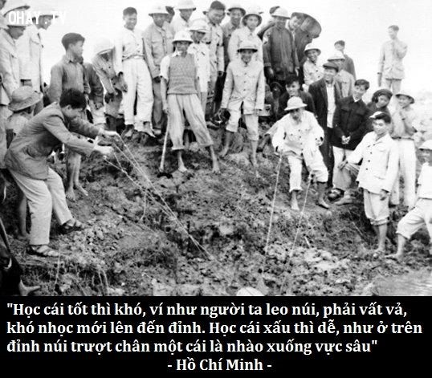
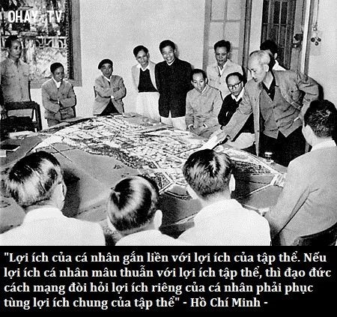
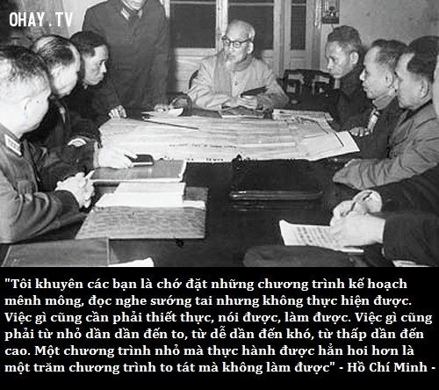
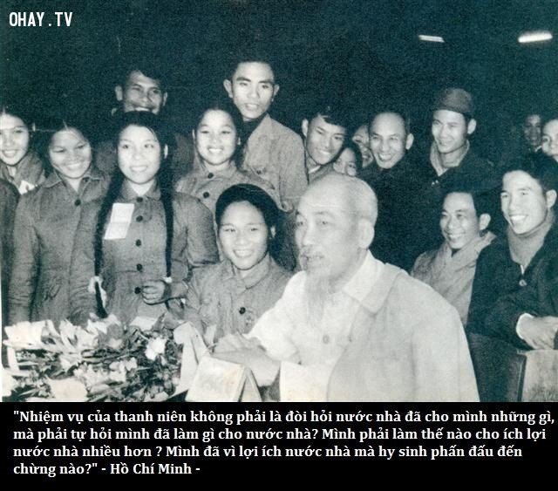

PHÒNG, CHỐNG DỊCH COVID-19
Bốn điều bạn cần biết về Chiến dịch tiêm chủng lớn nhất lịch sử
Bộ Y tế vừa xây dựng Infographic nêu 4 nội dung quan trọng trong Kế hoạch triển khai chiến dịch tiêm vắc xin phòng Covid-19 toàn quốc năm 2021-2022 - chiến dịch tiêm chủng lớn nhất lịch sử.
1, Mục tiêu của Chiến dịch:
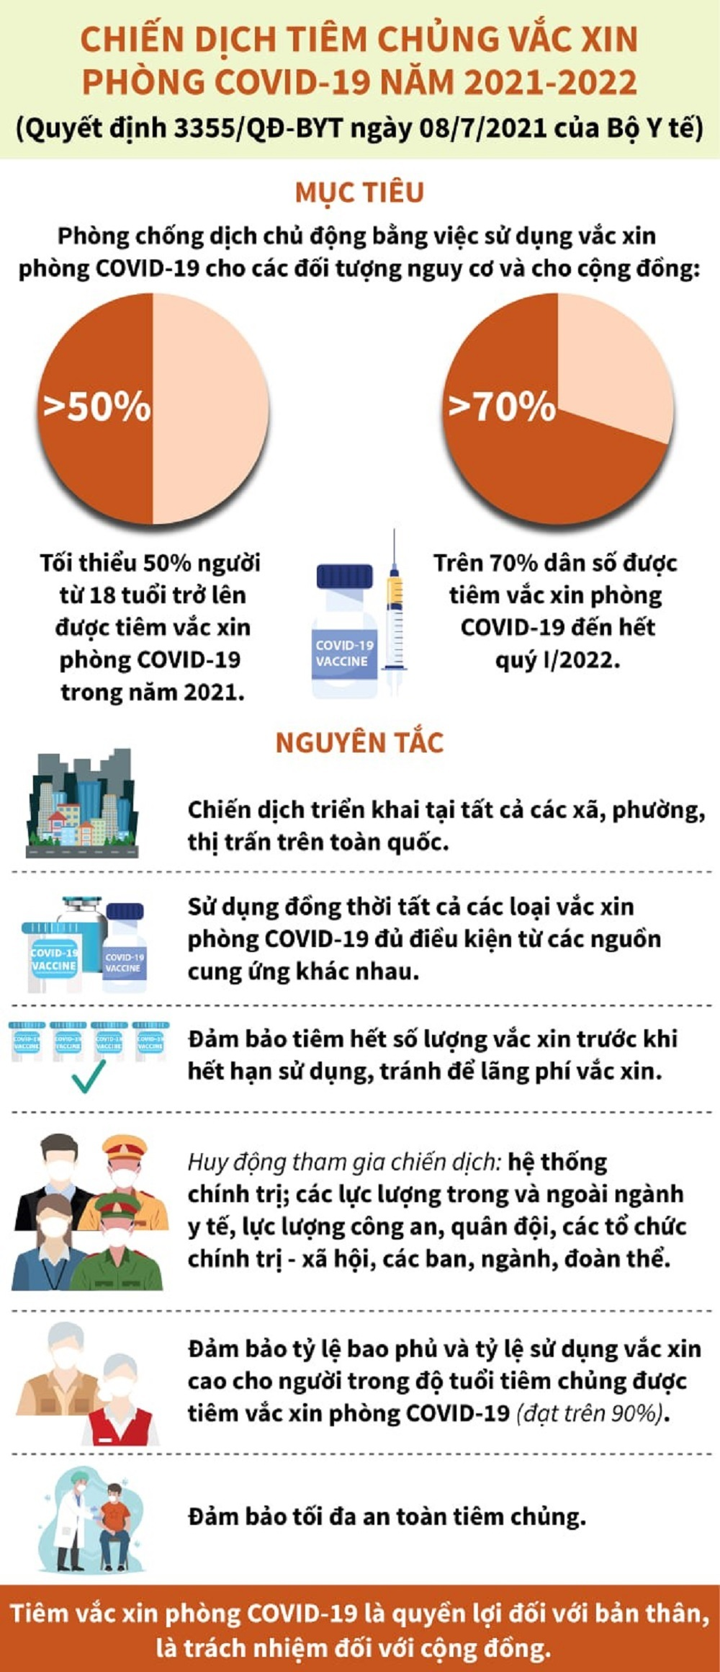
2, Đối tượng được tiêm vắc xin:
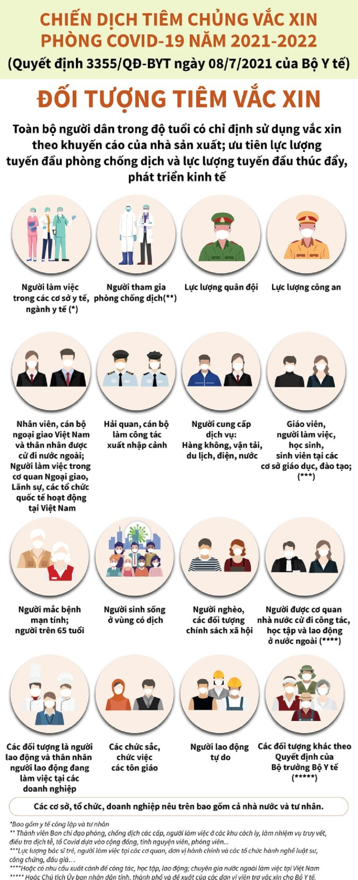

3, Thời gian triển khai tiêm chủng:
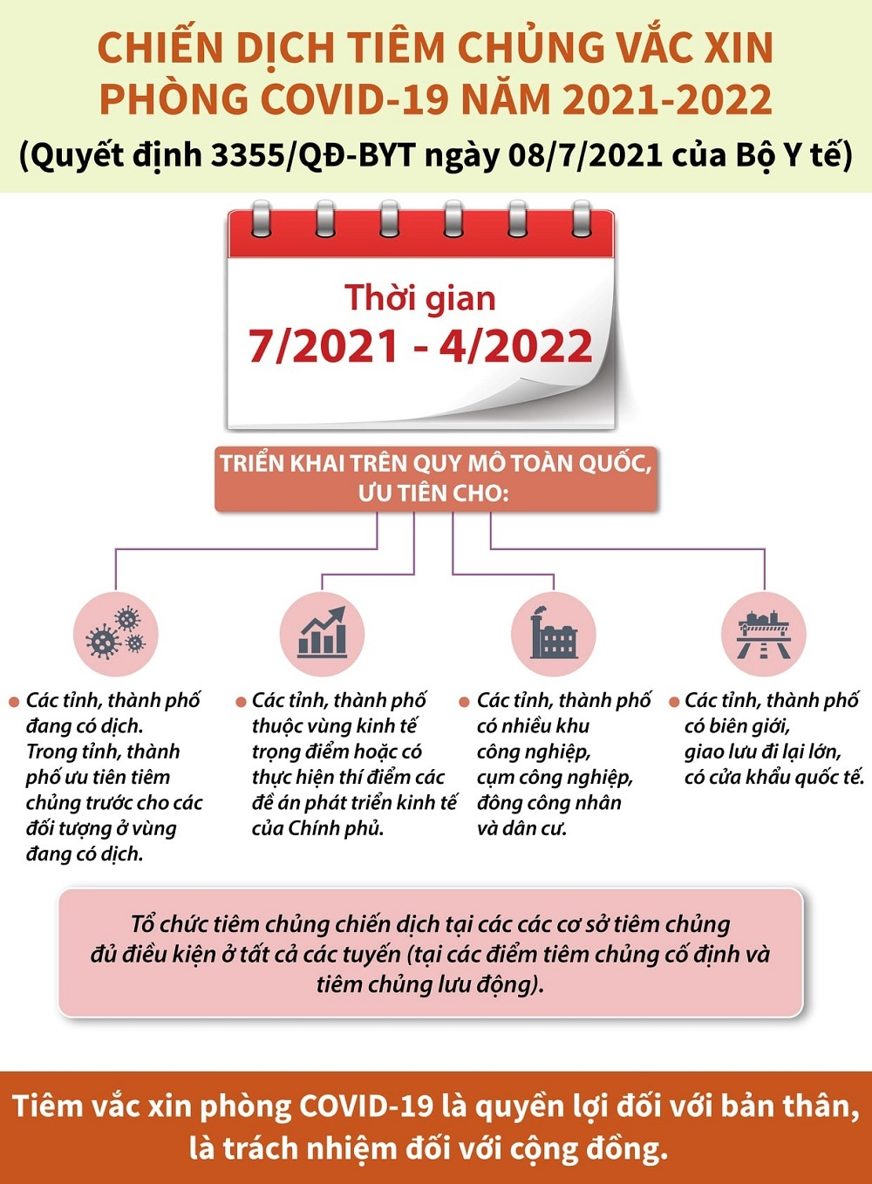

4, Cổng thông tin tiêm chủng của Chiến dịch:
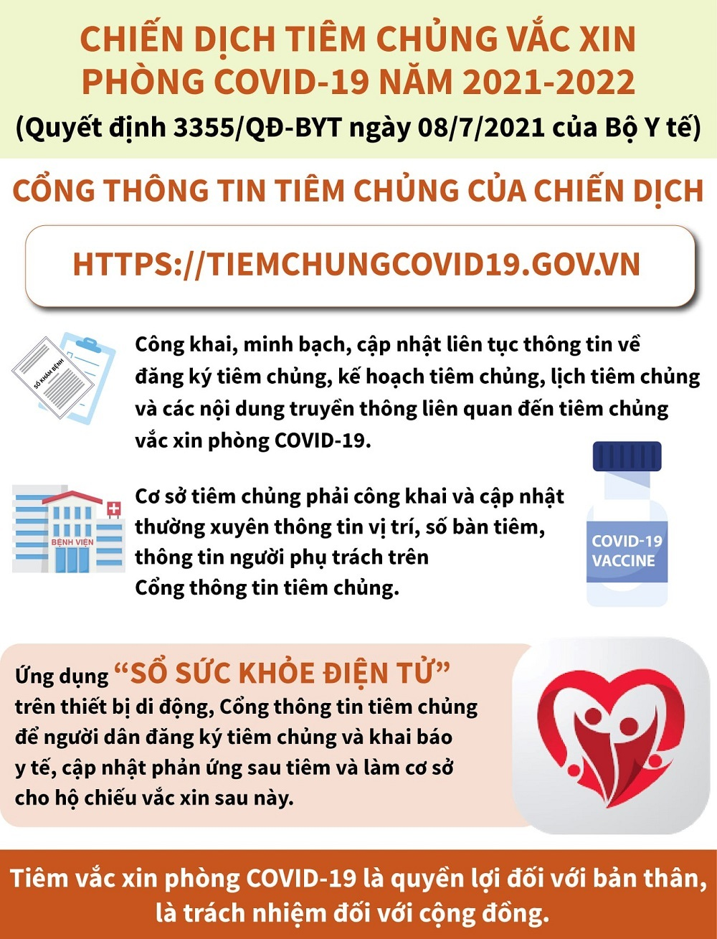
Theo:https://vietnamnet.vn/vn/suc-khoe/bon-dieu-ban-can-biet-ve-chien-dich-tiem-chung-lon-nhat-lich-su-754755.html?utm_source=baomoi&utm_medium=oga&utm_campaign=share

NHIỀU CHÍNH SÁCH MỚI CÓ HIỆU LỰC TỪ NGÀY 1/7/2021

Nhiều thay đổi về chính sách ưu đãi với người có công, tăng mức chuẩn trợ giúp xã hội lên 360.000 đồng/tháng từ 1/7/2021, quy định giấy tờ, tài liệu chứng minh chỗ ở hợp pháp... là những chính sách mới có hiệu lực từ 1/7/2021.
Nhiều thay đổi về chính sách ưu đãi với người có công
Pháp lệnh số 02/2020/UBTVQH14 được Quốc hội ban hành ngày 9/12/2020 về ưu đãi về người có công chính thức có hiệu lực từ ngày 1/7/2021, thay thế cho Pháp lệnh năm 2005.
Theo Pháp lệnh này, thương binh, bệnh binh và người hưởng chính sách như thương binh, bệnh binh được Nhà nước hỗ trợ cơ sở vật chất ban đầu, bao gồm nhà xưởng, trường, lớp, trang thiết bị, được vay vốn ưu đãi để sản xuất, kinh doanh, miễn hoặc giảm thuế đối với các cơ sở sản xuất, kinh doanh. Đây là một chế độ mới mà trước đây chưa quy định cho các đối tượng người có công này.
Với Bà mẹ Việt Nam Anh hùng, mức trợ cấp hằng tháng cũng được tăng từ ngày 1/7/2021, cụ thể là bằng 3 lần mức chuẩn (tức 4.872.000 đồng/tháng), thay vì 1 lần mức chuẩn như quy định trước đây.
Riêng với vợ hoặc chồng liệt sĩ đã tái giá nhưng vẫn nuôi con liệt sĩ đến tuổi trưởng thành, hoặc chăm sóc cha, mẹ đẻ của liệt sĩ khi còn sống, sẽ được hưởng trợ cấp tuất hằng tháng và được hỗ trợ về BHYT.
Tăng mức chuẩn trợ giúp xã hội lên 360.000 đồng/tháng từ 1/7/2021
Nghị định 20/2021/NĐ-CP ban hành ngày 15/03/2021 của Chính phủ quy định chính sách trợ giúp xã hội đối với đối tượng bảo trợ xã hội; trong đó điều chỉnh mức chuẩn trợ giúp xã hội lên 360.000 đồng/tháng áp dụng từ ngày 1/7/2021.
Không có phương án cải tạo, phục hồi môi trường sẽ bị phạt đến 200 triệu đồng
Có hiệu lực từ ngày 10/07/2021, Nghị định số 55/2021/NĐ-CP ban hành ngày 24/5/2021 sửa đổi, bổ sung một số điều của Nghị định số 155/2016/NĐ-CP ngày 18/11/2016 của Chính phủ quy định về xử phạt vi phạm hành chính trong lĩnh vực bảo vệ môi trường. Trong đó, đối với vi phạm quy định về cải tạo, phục hồi môi trường trọng hoạt động khai thác khoáng sản, Nghị định số 55/2021/NĐ-CP quy định bổ sung mức phạt tiền từ 30.000.000 đồng đến 50.000.000 đồng đối với hành vi không báo cáo công tác thực hiện cải tạo, phục hồi môi trường và ký quỹ cải tạo, phục hồi môi trường về cơ quan phê duyệt phương án và cơ quan quản lý về bảo vệ môi trường tại địa phương theo quy định; không báo cáo cơ quan phê duyệt phương án cải tạo, phục hồi môi trường trong trường hợp có sự điều chỉnh phương án cải tạo, phục hồi môi trường theo quy định.
Đồng thời, Nghị định số 55/2021/NĐ-CP sửa đổi phạt tiền từ 100.000.000 đồng đến 120.000.000 đồng đối với hành vi thực hiện không đúng, hoặc thực hiện không đầy đủ một trong các hạng mục công việc phải thực hiện trong phương án cải tạo, phục hồi môi trường theo quy định.

Phạt tiền từ 150.000.000 đồng đến 200.000.000 đồng đối với hành vi không có phương án cải tạo, phục hồi môi trường được cơ quan có thẩm quyền phê duyệt; không lập lại phương án cải tạo, phục hồi môi trường theo quy định, trừ trường hợp thuộc đối tượng phải lập lại báo đánh giá tác động môi trường.
Quy định nhiệm vụ của Chỉ huy trưởng lực lượng Việt Nam tại phái bộ gìn giữ hòa bình LHQ
Có hiệu lực từ 1/7/2021, Nghị định số 61/2021/NĐ-CP ban hành ngày 25/6/2021 quy định chi tiết một số điều của Nghị quyết số 130/2020/QH14 của Quốc hội về việc tham gia lực lượng gìn giữ hòa bình của LHQ.
Trong đó, về nhiệm vụ, quyền hạn của Chỉ huy trưởng lực lượng Việt Nam tại phái bộ gìn giữ hòa bình LHQ, Nghị định quy định trong thực hiện thỏa thuận giữa Việt Nam và LHQ, Chỉ huy trưởng lực lượng Việt Nam là người chỉ huy cao nhất, đại diện của lực lượng Việt Nam tại phái bộ về lĩnh vực hành chính và kỷ luật với LHQ. Chỉ huy trưởng lực lượng Việt Nam thực hiện nhiệm vụ chuyên môn trong lĩnh vực tham gia do cấp có thẩm quyền của LHQ giao theo thỏa thuận giữa Việt Nam và LHQ; giúp cơ quan điều phối quốc gia về tham gia lực lượng gìn giữ hòa bình của LHQ trong việc tham mưu cho Bộ Quốc phòng, Bộ Công an về nâng cao năng lực tham gia lực lượng gìn giữ hòa bình của LHQ.
Chỉ huy trưởng lực lượng Việt Nam tại phái bộ có nhiệm vụ làm việc với chính quyền nước sở tại, tổ chức quốc tế và đối tác khác tại phái bộ khi được phép của cấp có thẩm quyền nhằm thúc đẩy quan hệ song phương, đa phương và giải quyết các vấn đề phát sinh liên quan đến hoạt động gìn giữ hòa bình LHQ của lực lượng Việt Nam; theo dõi, giúp đỡ lực lượng Việt Nam tại phái bộ trong thực hiện nhiệm vụ chuyên môn được giao và thực hiện các nhiệm vụ, quyền hạn khác theo yêu cầu của cơ quan có thẩm quyền.
Trong chỉ đạo, quản lý, chỉ huy và điều hành lực lượng Việt Nam tại phái bộ, Chỉ huy trưởng lực lượng Việt Nam tại phái bộ có nhiệm vụ giúp cơ quan điều phối quốc gia về tham gia lực lượng gìn giữ hòa bình của LHQ trong việc nghiên cứu, tham mưu cho Bộ Quốc phòng, Bộ Công an về chỉ đạo, quản lý, chỉ huy và điều hành lực lượng Việt Nam tại phái bộ; điều phối công tác hỗ trợ triển khai, điều chỉnh, rút lực lượng Việt Nam khỏi phái bộ; giúp cơ quan điều phối quốc gia về tham gia lực lượng gìn giữ hòa bình của LHQ trong chỉ đạo, quản lý, chỉ huy và điều hành về hành chính và kỷ luật đối với lực lượng Việt Nam tại phái bộ và thực hiện các nhiệm vụ, quyền hạn khác theo quy định của pháp luật Việt Nam.
Quy định giấy tờ, tài liệu chứng minh chỗ ở hợp pháp
Có hiệu lực từ 1/7/2021, Nghị định số 62/2021/NĐ-CP ngày 29/6/2021 của Chính phủ quy định chi tiết một số điều Luật Cư trú, trong đó, có hướng dẫn về giấy tờ, tài liệu chứng minh chỗ ở hợp pháp.
Nghị định số 62/2021/NĐ-CP quy định công dân khi đăng ký cư trú cần chứng minh chỗ ở hợp pháp bằng một trong các loại giấy tờ, tài liệu sau: Giấy tờ, tài liệu chứng nhận về quyền sử dụng đất, quyền sở hữu nhà hoặc tài sản gắn liền với đất do cơ quan có thẩm quyền cấp (trong đó có thông tin về nhà ở); giấy phép xây dựng theo quy định của pháp luật về xây dựng (đối với trường hợp công trình phải cấp giấy phép xây dựng và đã xây dựng xong); hợp đồng mua bán nhà ở thuộc sở hữu Nhà nước hoặc giấy tờ về hóa giá thanh lý nhà ở thuộc sở hữu Nhà nước; hợp đồng mua nhà ở hoặc giấy tờ chứng minh việc đã bàn giao nhà ở, đã nhận nhà ở của doanh nghiệp có chức năng kinh doanh nhà ở đầu tư xây dựng để bán; giấy tờ về mua, thuê mua, nhận tặng cho, nhận thừa kế, nhận góp vốn, nhận đổi nhà ở phù hợp với quy định của pháp luật về đất đai và nhà ở...
Quy định mới về hủy, xác lập lại số định danh cá nhân
Có hiệu lực từ 1/7/2021, Thông tư số 59/2021/TT-BCA của Bộ Công an quy định chi tiết thi hành Luật Căn cước công dân (CCCD) và Nghị định số 137/2015/NĐ-CP ngày 31/12/2015 quy định chi tiết một số điều và biện pháp thi hành Luật CCCD đã được sửa đổi, bổ sung bằng Nghị định số 37/2021/NĐ-CP ngày 29/3/2021.
Thông tư nêu rõ quy định việc hủy, xác lập lại số định danh cá nhân. Cụ thể, trường hợp xác lập lại số định danh cá nhân do công dân được xác định lại giới tính hoặc cải chính năm sinh theo quy định của pháp luật về đăng ký hộ tịch thì công an cấp xã nơi công dân đăng ký thường trú yêu cầu công dân đó cung cấp giấy tờ, tài liệu hộ tịch chứng minh việc đã được xác định lại giới tính hoặc cải chính năm sinh để kiểm tra, xác minh, bổ sung vào hồ sơ quản lý và gửi yêu cầu đề nghị xác lập lại số định danh cá nhân cho công dân lên cơ quan quản lý Cơ sở dữ liệu quốc gia về dân cư.
Trường hợp hủy số định danh cá nhân đã xác lập cho công dân do có sai sót trong quá trình nhập dữ liệu liên quan đến thông tin về nơi đăng ký khai sinh, năm sinh, giới tính của công dân vào Cơ sở dữ liệu quốc gia về dân cư, thì công an cấp xã nơi công dân đăng ký thường trú phải kiểm tra, xác minh tính chính xác của các thông tin cần điều chỉnh và gửi yêu cầu đề nghị hủy, xác lập lại số định danh cá nhân cho công dân lên cơ quan quản lý Cơ sở dữ liệu quốc gia về dân cư Bộ Công an.
Trình tự cấp, đổi, cấp lại thẻ căn cước công dân
Thông tư số 60/2021/TT-BCA của Bộ Công an quy định trình tự cấp, đổi, cấp lại thẻ căn cước công dân cũng có hiệu lực từ ngày 1/7/2021.
Trong đó, về tiếp nhận đề nghị cấp, đổi, cấp lại thẻ CCCD, Thông tư nêu rõ, công dân đến địa điểm làm thủ tục cấp CCCD hoặc thông qua Cổng Dịch vụ công quốc gia, Cổng Dịch vụ công Bộ Công an để đăng ký thời gian, địa điểm làm thủ tục đề nghị cấp, đổi, cấp lại thẻ CCCD.
Trường hợp công dân đủ điều kiện cấp, đổi, cấp lại thẻ CCCD thì cán bộ thực hiện tiếp nhận đề nghị cấp, đổi, cấp lại thẻ CCCD và thực hiện theo quy định.
Trường hợp công dân không đủ điều kiện cấp, đổi, cấp lại thẻ CCCD thì cán bộ thực hiện từ chối tiếp nhận đề nghị cấp, đổi, cấp lại thẻ CCCD và nêu rõ lý do.
Trường hợp phát hiện hành vi vi phạm pháp luật thì xử lý theo quy định./.
Theo: http://baochinhphu.vn/Chinh-sach-moi/Chinh-sach-moi-co-hieu-luc-tu-thang-72021/436663.vgp
BAN TUYÊN GIÁO TỈNH ĐOÀN

